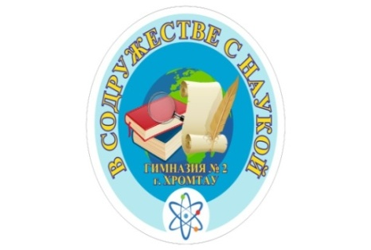
ВЕСТНИК ГИМНАЗИИ
№ 14 – 12 мая 2023 год
Школьная информационно-методическая газета

Их героизм покоится в сердцах
Давно отгремели залпы Великой Отечественной войны... Мир, тишина и покой воцарились на нашей земле. Восстановлены города и сёла. Появились улыбки на лицах людей, опалённых страшной войной. А новое поколение молодёжи думало о прекрасном будущем, выбирало мирные профессии. Но прошло всего несколько десятков лет, и в нашем языке появилось малопонятное, но очень трагичное словосочетание: «локальный конфликт». И это война в Афганистане.
Афганская война... Героическая и трагическая не только из-за обелисков, она длилась в два раза дольше, чем Отечественная. Никем и никому не объявленная, она требует глубокого осмысления, требует ответа на вопросы: что было? Как было? Почему все произошло?
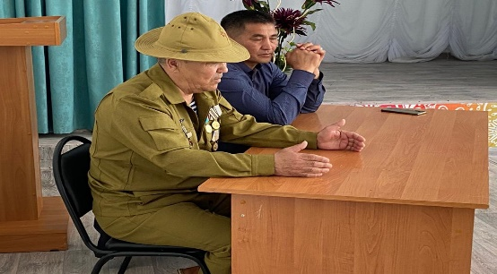
4 мая 2023 года накануне праздника Защитника отечества РК в стенах гимназии прошла встреча с воином-интернационалистом Беляшевым Муратом Жумагалиевичем.
Он рассказал учащимся о страшных событиях той войны, о своем интернациональном долге, о боевых товарищах.
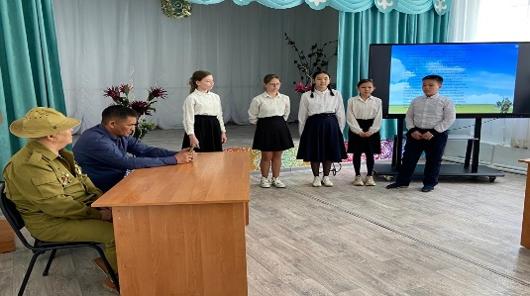
Ученики задавали вопросы, гость гордо отвечал на них, призывая быть честными и достойными гражданами своей страны.
Классные руководители подготовили слайдовую презентацию и видеоматериал о суровых днях афганской войны.
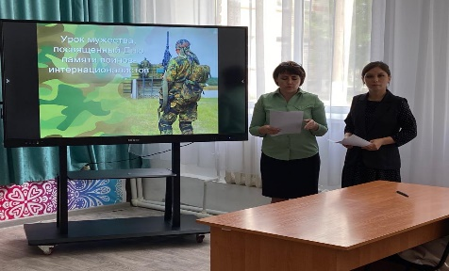

Афганистан - в истории страны
Тяжелая, кровавая страница –
Солдатам, возвратившимся с войны,
И матерям погибших будет сниться.
Клюмова В.К,
заместитель директора по ВР
У солдата выходной!
7 Мая в Казахстане отмечают День защитника Отечества. По сложившейся традиции в этот день женская половина поздравляет и дарит подарки своим мужчинам. Накануне праздника Дня защитника Отечества и Дня Победы в преддверии длинных выходных в гимназии был устроен настоящий праздник для мужчин педагогического коллектива. Конкурсная программа была составлена профсоюзным комитетом, а участниками стали все мужчины, работающие в гимназии.
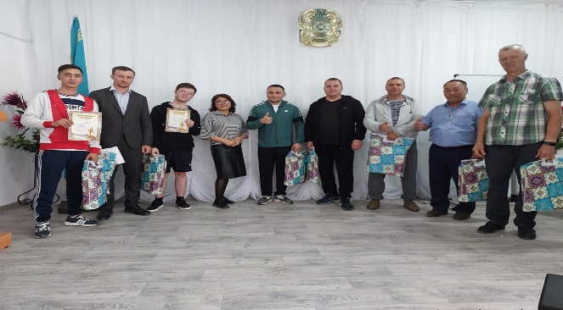
Для мужчин были приготовлены весьма интересные конкурсы. Это было изготовление самолета, который должен был пролететь большое расстояние, занимательный конкурс на внимательность «Рисуй только по клеткам», создание своего флага, «Перевязанный раненый» и даже танцевальный. Все мужчины интересно и ловко справлялись с заданиями, зарабатывали баллы. Не было тех, кто стеснялся возраста, все отдыхали душой и, нужно сказать, были рады вниманию, которое им уделила женская половина коллектива. Конкурсы сопровождались под музыкальное сопровождение веселых песен, а ярким музыкальным поздравлением стала песня в исполнении Алены Сергеевны.
Каждый мужчина был удостоен Грамоты, в которой указывалась номинация, где ему лучше всего удалось себя проявить, каждый получил памятный подарок.
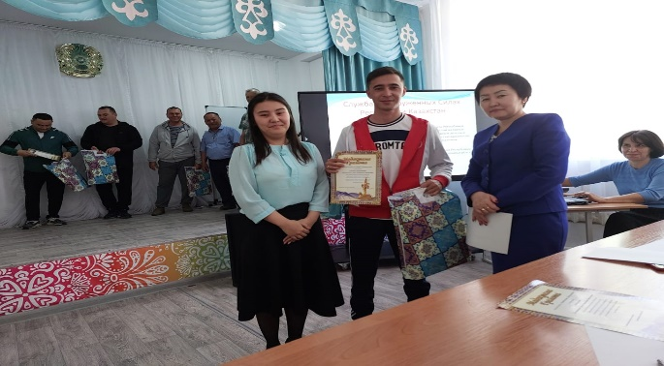 Такие конкурсы сплачивают коллектив, поднимают настроение, делают будничные дни интереснее и увлекательнее.
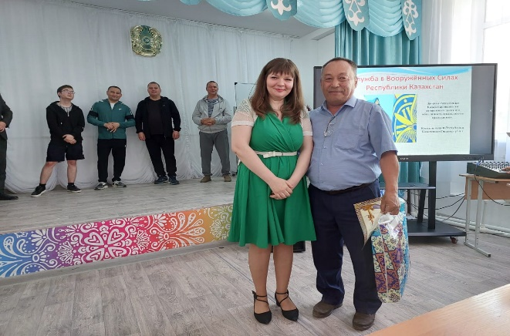
Поздравляем наших коллег с Днем защитника Отечества! Желаю оставаться надежной опорой для государства, хранить в сердце любовь к Отчизне, уважение к гражданам своей страны, верность присяге. Пусть здоровье никогда не подводит, а рядом будут надежные люди!
Бахтиярова А.К,
председатель профсоюзного коллектива гимназии
Низкий поклон ветерану!
Весна… Все в природе пробуждается, оживает. Весной мы вспоминаем о войне 1941 года. Она пришла тихо, как приходит осень, а ушла громко, как бунтует море.
Победа! Об этом мечтали все. И победа пришла. Но не величественная победа, в лавровом венке победителей, а скорбная, потому что слишком высокой ценой досталась.
В этом году наша страна отметила семьдесят восьмую годовщину Победы над фашистской Германией. Много лет прошло с той ужасной войны. С каждым годом всё меньше и меньше становится ветеранов, которые ценой своих жизней отстояли свободу нашей Родины, очевидцев страшных военных лет.
Мы, к счастью, о войне знаем только понаслышке: из фильмов, книг, воспоминаний ветеранов, посещений музеев «Боевой славы».
Наши ветераны – это удивительное поколение. Они стояли насмерть и побеждали в жестоких боях даже тогда, когда горела земля, крошились камни, плавилось железо. И несмотря ни на что, они сохранили в себе умение сочувствовать чужой боли, сострадать, быть и оставаться человеком в любых, самых нечеловеческих условиях. Они являются для нас примером мужества и стойкости, выносливости и взаимопомощи, настойчивости и оптимизма. Ветераны показали, какой должна быть настоящая дружба и товарищество. И нам даже трудно представить, что пожилые воины были такими же, как и мы: любили и хотели быть любимыми, смеялись, радовались, верили в счастливое будущее.
Как жаль, что мы чаще всего вспоминаем о ветеранах накануне празднования Дня победы. А ведь их осталось в живых уже очень мало и все они очень старенькие, и нуждаются в нашей поддержке, причем не только физической, но и душевной. Им очень тяжело жить в наше время, когда подвергаются сомнению те ценности, ради которых они воевали и погибали во время Великой Отечественной войны.
В нашем районе остался один ветеран Великой Отечественной войны- Грецкий Василий Иванович. Учащиеся 7 «А» класса посетили этого достойного подвига и мужества ветерана, поздравили с праздником Великой Победы!
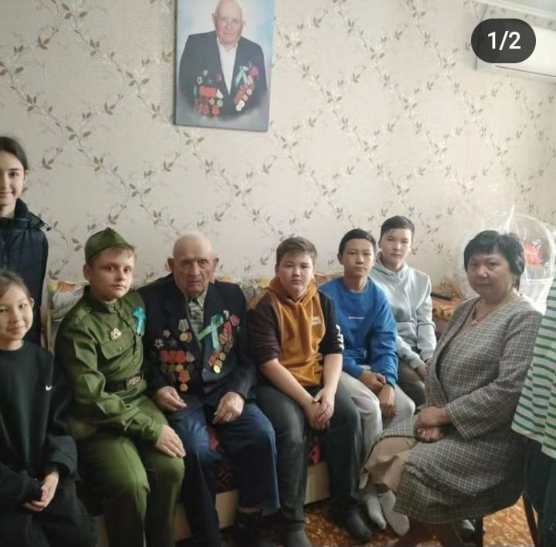
Василий Иванович рассказал ребятам о суровом времени той поры, показал фронтовые фотографии и боевые ордена.
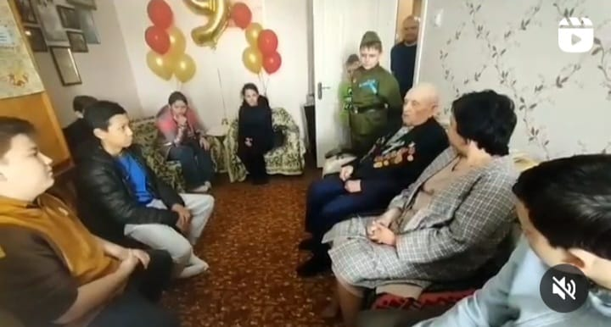
Уразбаева Амина,
7 «А» класс
12 мая -день медицинской сестры
С 1971 года Международный совет медсестер официально учредил 12 мая – Международным днем медсестер.
История возникновения праздника «День медицинской сестры» уходит в начало 19 века. В это день, родилась родоначальник службы сестер милосердия Флоренс Найтингейл. Во времена Крымской войны эта женщина впервые организовала службу ухода за ранеными солдатами, чем способствовала значительному снижению смертности во время боевых действий. Она же организовала благотворительный фонд для создания первой в мире школы сестер милосердия. В 1934 году был создан Международный фонд им. Ф. Найтингейл, по инициативе которого Международный день медицинской сестры стал ежегодным праздником. Сложно себе представить медицину без медицинской сестры. По данным статистики на плечи медсестер ложится около 80 % всего ухода за больными.
Медицинская сестра сегодня принимает на себя множество этических обязанностей: нести добро, не причинять вреда, уважать права и человеческое достоинство пациента, быть преданной профессии. Сестринское дело не имеет ограничений по национальным, расовым признакам, возрасту, полу, политическим или религиозным убеждениям, социальному положению.
Все это каждодневный труд медицинской сестры. Это огромная работа, направленная на борьбу за жизнь и здоровье человека, на помощь справиться с болезнями и недугами, на обретение надежды на исцеление и возврата в нормальную жизнь, это бессонные ночи, волнения и тревоги.
Медсестра – это человек, который, без сомнения, должен обладать щедрой душой, потому что видеть страдания – это абсолютно точно – может не каждый. Просто научиться уходу, манипуляциям, наверное, может любой. Самое главное – с годами не ожесточиться, чтобы все душевные муки людей, по сути дела посторонних, не сделали душу черствой.
В нашей гимназии такой профессионал своего дела, человек с доброй и щедрой душой, отзывчивая, справедливая и простая женщина – Стебнева Светлана Викторовна.
Профессия Светланы Викторовны благородна еще тем, что она на протяжении многих лет работает медицинской сестрой именно в школе, следя за здоровьем ребятишек и в случае необходимости оказывает им первую помощь.
Все под рукой у нее: лекарство и бинт, шприцы и термометр, а главное-доброта, внимание и профессионализм.
Низкий поклон, Светлана Викторовна, за Ваш благородный труд! Здоровья Вам и радости, благополучия и успехов!
Иванцова О.И

